STOWARZYSZENIE „U ŹRÓDŁA” oraz
OŚRODEK ROZWOJU OSOBISTEGO „TU I TERAZ” W NOWYM KAWKOWIE
www.tuiteraz.eu www.u-zrodla.pl

zapraszają 4-8 sierpnia 2017 na warsztat

WAKACJE Z TANTRĄ DLA KOBIET
-ZMYSŁOWA PRZYJEMNOŚĆ
PROWADZI: SANTOSHI
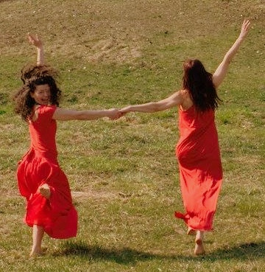

„Najważniejsza cechą kobiety jest zmysłowość..” (Santoshi)

Jeśli jesteś kobietą poszukującą relaksu na łonie natury, gdzie mogłabyś wzmocnić swoją kobiecość i celebrować ją razem z innymi kobietami - jest to warsztat dla ciebie!

Nie ma znaczenia, czy Tantra jest dla Ciebie nowością czy już wiele lat idziesz jej ścieżką - przestrzeń, którą wspólnie razem stworzymy głęboko cię nasyci i wzmocni.

Zapraszamy Kobiety na 4-dniowe spotkanie, którego celem będzie świętowanie i cieszenie się zmysłami w świadomy, kochający sposób przy użyciu metod, jakie oferuje Tantra. Oprocz zajęć, będziemy mieć mozliwość cieszenia się pięknym otoczeniem i towarzystwem innych uczestniczek warsztatu. Będzie można spacerować w naturze, pływać w jeziorach, wymieniać się nawzajem masażem... lub robić cokolwiek innego, co sprawia ci radość.... Wieczorami będziemy brały udział w różnych wzbogacających nas aktywnościach, w których będzie miejsce zarówno na zabawę, jak i rytuał. Będzie to czas pozwalający świętować zmysłowość i duchowość jako jedną organiczną całość.
Tantra to starożytna praktyka jednoczenia seksualności i ducha. Oferuje podejście do życia, które celebruje radość i zmysłową świadomośc ciała. Jest szczególnie ważna dla kobiet, które pragną głębokiej relacji z partnerem. Poprzez delikatność, uważność i świadome odczuwanie ciała, tantra pomaga w pełni otworzyć się na bliską osobę. Wpływa na całe nasze życie.
Zapraszamy kobiety, które od dawna idą ścieżką Tary (cyklu warsztatów Santoshi pt.”Przebudzenie kobiecości”– Biała, Czerwona, Zielona Tara) oraz te, które jeszcze nigdy nie byly na żadnych zajeciach.

Razem stworzymy Pełną Mocy Kobiecą Przestrzeń!
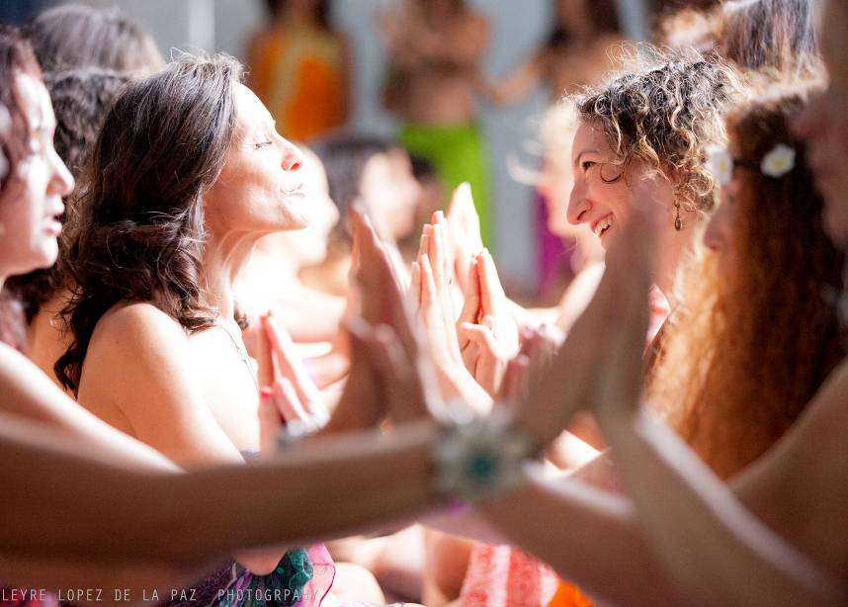

Czym będziemy się zajmować:

- kobiecą seksualnością;
- rytuałami sensualnymi;
- masażami;
- tańcem 5 elementów,
- kreatywną ekspresją.
- zdrowiem i odżywianiem;
- równowagą ciała w oparciu o zasady ajurwedyjskie,
- rytuałami leśnymi,
- rytualną kąpielą (w jeziorze),
- medytacją poprzez smiech,
- medytacjami Osho;
- praca z energią.

Czym nie będziemy się zajmować:
To nie jest warsztat terapeutyczny, praca nad traumami !

Korzyści z warsztatu:
- odżywisz swoje ciało, serce i duszę,
- wzmocnisz swoja kobiecość,
- poznasz wskazówki, jak kochać swoje ciało, pielęgnować naturalne piękno i zdrową seksualność,
- nauczysz się podstaw masażu siebie i innych,
- pozwolisz swojemu umysłowi odpocząć,
- połączysz się głębiej z naturą i innymi kobietami,
- odkryjesz swoją kreatywność i potencjał.

SANTOSHI AMOR
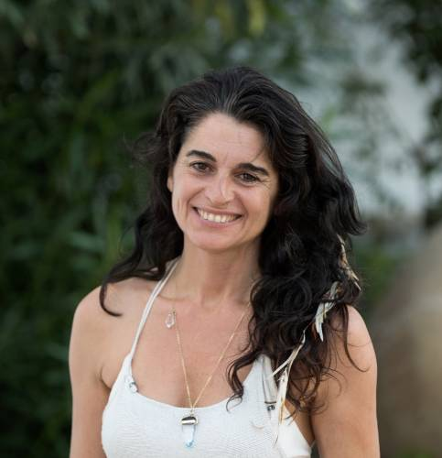
Santoshi jest międzynarodową nauczycielką Tantry, ucieleśnia istotę tantry od 20 lat. Jej obecność, pasja i spontaniczność zachęcają uczestników do odkrywania ukrytych aspektów siebie. Porzuciła karierę architekta podążając za wołaniem serca i na 12 lat zamieszkała we wspólnocie OSHO w Indiach, gdzie została nauczycielką Tantry i medytacji. Później wycofała się w świat ciszy i odosobnienia w Himalajach przez ponad rok poznając praktyki tantry Tybetańskiej.
Intymność i miłość są dla niej źródłem inspiracji. Doświadczyła wiele różnych relacji poznając głębię sztuki świadomej miłości i świadomej seksualności.
Obecnie rezyduje na Ibizie, gdzie gromadzi osoby z całego świata pragnące doświadczać Tantry. Prowadzi warsztaty Tantra dla kobiet, par i singli w różnych krajach.
Jej pasją jest wspieranie kobiet w rozwijaniu ich najwyższego potencjału.
www.ibizagoddess.com

WARSZTAT JEST TŁUMACZONY Z JĘZYKA ANGIELSKIEGO NA POLSKI!
TERMIN: 4 – 8 sierpnia 2017 ( piątek - wtorek)

CZAS TRWANIA: rozpoczęcie zajęć 4 sierpnia godz. 18 (piątek kolacją);
zakończenie 8 sierpnia godz. 18 (kolacją we wtorek);

CENA WARSZTATU: 1000 zł

CENA POBYTU: wyżywienie 65 zł dziennie (3 posiłki wegetariańskie)
Noclegi – w zależności od standardu od 32 zł do 85 zł za noc;
ośrodek sprzedaje wyłącznie całe pakiety pobytowo/ warsztatowe

RABATY:
      - 200 zł zniżki dla uczestniczek warsztatu Białej Tary Santoshi poprzedzajacego ten warsztat (29.VII-4.VIIV)
      - 100 zł dla uczestniczek poprzednich warsztatów Santoshi

KONTAKT: www.tuiteraz.eu, kawkowo@tuiteraz.eu
biuro: 0662759576
Jacek Towalski 0602219382,
Maja Wołosiewicz - Towalska 0606994366,

MIEJSCE: Ośrodek Rozwoju Osobistego i Duchowego „Tu i Teraz”,
Nowe Kawkowo www.tuiteraz.eu

ZAPISY:
- Konieczna jest rejestracja mailowa na adres kawkowo@tuiteraz.eu (z podaniem imienia i nazwiska, numeru telefonu, daty i tytułu wydarzenia);
- Dopiero po otrzymaniu maila potwierdzającego i wyboru noclegu, prosimy o wpłatę zaliczki w ciągu tygodnia od zgłoszenia; brak wpłaty zaliczki w ciągu 7 dni anuluje rezerwację za warsztat i pobyt;
- Wpłata zaliczki jest równoznaczna z akceptacją regulaminu ośrodka (otrzymanego mailem po zgłoszeniu);
- Zaliczkę w wysokości 300 zł prosimy wpłacać na konto Ośrodka Rozwoju Osobistego „Tu i Teraz” z podaniem imienia i nazwiska oraz opisem: „zaliczka za pobyt 4-8.08.2017”.
- Na trzy tygodnie przed zajęciami zaliczka nie będzie zwracana.
- W razie zwrotu zaliczki ośrodek potrąca 20 zł na opłaty manipulacyjne.
Numer konta: 92 1020 3541 0000 5502 0206 3410
BANK PKO BP

